**团票通三期-基础配置**

2015年06月11日*(最近一次更新日期)*

产品经理：康佳

**版本历史**

|  |  |  |  |
| --- | --- | --- | --- |
| **文档版本** | **撰写时间** | **变更人** | **属性** |
| *V1.00* | *2015-1-22* | *XXX* | *新建/修改/删除* |
|  |  |  |  |
|  |  |  |  |
|  |  |  |  |
|  |  |  |  |
|  |  |  |  |
|  |  |  |  |

**目录**

1. 项目背景 4

2. 项目评估 5

3. 项目目标 5

4. 项目方案描述 5

5. 项目范围 5

6. 项目风险 5

7. 需求来源,用户以及关联负责人 6

8. 功能需求 7

8.1. 产品框架概述 7

功能框架 7

商户用户角色权限关系 8

8.2. 运营系统 8

商户列表 8

新增/修改商户 10

权限列表 11

新增/修改权限 13

8.3. 供应平台/采购平台 14

用户列表 14

增加/修改用户 15

角色列表 18

增加/修改角色 19

供应新增采购商户 20

采购申请采购开户 20

9. 对内对外依赖 21

9.1. 内部依赖 21

9.2. 外部接口 21

10. 非功能性需求（可选） 21

10.1. 安全性需求 21

10.2. 性能要求 22

10.3. 监控需求 22

11. 运营计划 22

12. 附录一 需求review 评分以及工作量评估 22

13. 附录二 历次沟通意见汇总表 23

14. 附录三 授权Review需求的人员名单 23

15. 价值模型参考 25

16. 附录四 Review checklist 25

# 项目背景

团票通已经有供应商有意向进行使用，而每个供应商、采购商均不止一个操作员使用；

目前团票通的权限管理是直接对线上数据库的数据进行配置操作的，每次增加需要0.5人日工作量；

团票通计划6月底完成至少10家供应商、10*2家采购使用该系统，开发通过SQL配置权限管理耗费成本过高；也不方便供应商，采购商对自己的系统进行管理，使用体验不佳；

# 项目评估

团票通用户增加用户、管理权限自己完成，减少系统使用难度；

# 项目目标

* + 运营100%完成支持
  + 商户开户时间减少到0.5人日完成
* 对应产品**客户价值-运营支持**
* **期望上线时间**：6-24
* **后评估时间**：一周后

# 项目方案描述

概述：

* 产品方案
  + 通过在供应商系统/采购商系统增加系统设置模块，系统管理员可以权限-用户-角色通过可视化进行配置
* 运营方案
  + 团票通使用文档中增加权限配置章节
  + 销售周知团票通用户该功能使用
* 技术方案

# 项目范围

简要说明：

团票通

**机票BU产品请填写涉及的系统：缺少的请自行添加**

|  |  |  |  |  |  |  |  |  |  |  |
| --- | --- | --- | --- | --- | --- | --- | --- | --- | --- | --- |
| **系统** | **主系统** | **国际旗舰店** | **国内旗舰店** | **国内TTS** | **国际TTS** | **PNR管理** | **后台数据** | **TTS售后** | **国际服务** | **数据抓取** |
| **是/否涉及** |  |  |  |  |  |  |  |  |  |  |
| **系统** | **服务退改** | **国内B2C** | **服务平台** | **服务支撑** | **数据平台** | **批发系统** | **航司保险** | **火车票/汽车票** | **TTM** | **Wrapper** |
| **是/否涉及** |  |  |  |  |  |  |  |  |  |  |

# 项目风险

无风险

# 需求来源,用户以及关联负责人

说明需求的来源：

销售

|  |  |  |  |  |
| --- | --- | --- | --- | --- |
| **是否相关** | **相关业务部门** | **负责人** | **总监** | **如果不关联，请PM提供具体原因，否则都需要确认** |
| ☐ | 机票事业部\国内机票 |  |  |  |
| ☐ | 机票事业部\国际机票 |  |  |  |
| ☐ | 机票事业部\航空公司及保险 |  |  |  |
| ☐ | 机票事业部\服务平台 |  |  |  |
|  | 机票事业部\交通金融 | 林路 | 林路 |  |
| ☐ | 机票事业部\供应链 |  |  |  |
| ☐ | 机票事业部\无线 |  |  |  |
| ☐ | 机票事业部\车票SI |  |  |  |
| ☐ | 机票事业部\OTA销售 |  |  |  |
| ☐ | 机票事业部\航空公司销售 |  |  |  |
| ☐ | 消费者保障中心 |  |  |  |
| ☐ | CallCenter |  |  |  |
| ☐ | 无线事业部\无线产品（非机票） |  |  |  |
| ☐ | 酒店事业部\酒店产品 |  |  |  |
| ☐ | 品牌广告销售 |  |  |  |
| ☐ | 市场营销部\文字链组 |  |  |  |
| ☐ | 内审部 |  |  |  |
| ☐ | 财务&法务\法务 |  |  |  |
| ☐ | 财务&法务\财务 |  |  |  |
| ☐ | 市场营销部\公关及活动 |  |  |  |
| ☐ | 技术部\数据 |  |  |  |
| ☐ | 技术部\安全及运维开发组 |  |  |  |
| ☐ | 技术部\QSS |  |  |  |
| ☐ | 技术部\支付中心 |  |  |  |
| ☐ | 目的地服务 |  |  |  |
| ☐ | 旅游度假事业部 |  |  |  |
| ☐ | 门票事业部 |  |  |  |
| ☐ | 新业务部\旅行 |  |  |  |
| ☐ | 其他（比如代理商） |  |  | 如下发通知给代理商 |

注：如果无相关人，明确写上“无”

# 功能需求

## 产品框架概述

功能框架



商户用户角色权限关系



## 运营系统

商户列表

* User case：

操作者：Qunar运营人员

动作：查询商户

* + - 1. 功能流程

1. 输入商户名称/商户ID/签约销售
2. 点击查询，查出商户信息
   * + 1. 界面原型(按需提供)

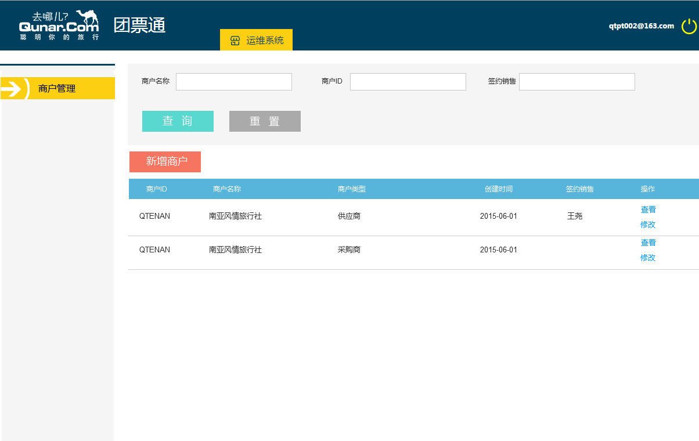

* + - 1. 前置条件

1. 有权限进入商户管理查询页面
   * + 1. 输入信息

|  |  |  |
| --- | --- | --- |
| 元素 | 取值 | 备注 |
| 查询区 | | |
| 商户名称 | 中文 |  |
| 商户ID | 商户ID三字码 |  |
| 签约销售 | QunarID | wyao.wang |
| 查询 | 按钮 |  |
| 重置 | 按钮 | 清空查询条件 |
| 新增商户 | 按钮 | 进入新增商户页面 |
| 列表区 | | |
| 商户ID |  |  |
| 商户名称 |  |  |
| 商户类型 | 供应商  采购商  供应商/采购商 |  |
| 创建时间 | YYYY-MM-DD |  |
| 签约销售 | QunarID | Jia.kang |
| 操作 | 查看  修改 |  |

* + - 1. 业务规则

1. 分页规则：每页20条
   * + 1. 异常流程

1.查询失败显示“无该商户”

新增/修改商户

* User case：

操作者：Qunar运营人员

动作：新增/修改商户

* + 2. 1. 功能流程
       2. 界面原型(按需提供)

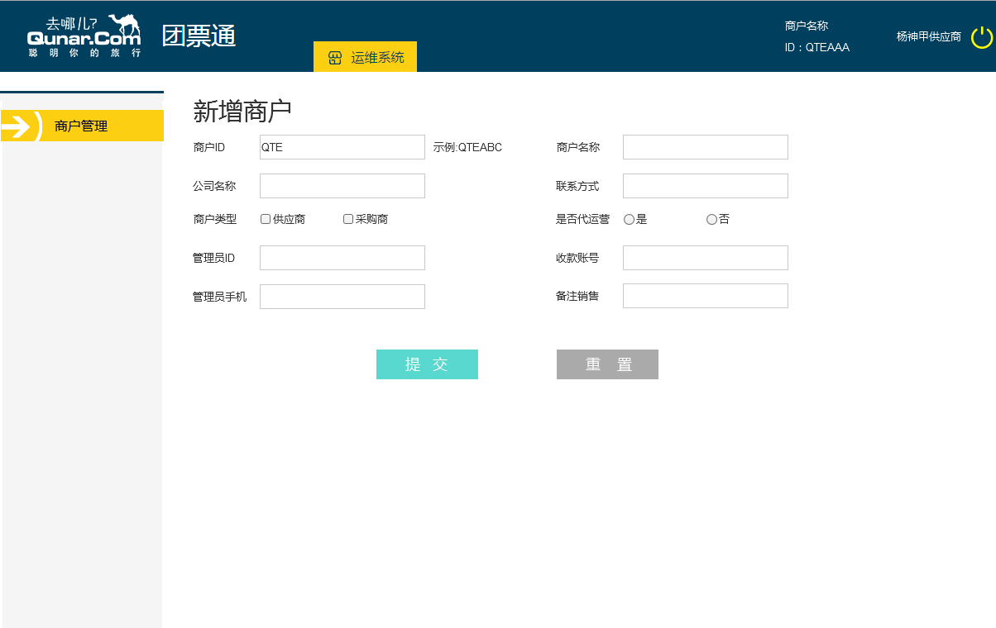

* + - 1. 前置条件

1.销售完成签约，并提供了基本信息

2.采购商申请商户

* + - 1. 输入信息

|  |  |  |
| --- | --- | --- |
| **元素** | **取值** | **备注** |
| 商户ID |  | 校验规则QTEXXX |
| 商户名称 | 中文 |  |
| 公司名称 | 中文 | 最多100个汉字 |
| 联系方式 | 校验手机号或者固定电话 |  |
| 商户类型 | Checkbox |  |
| 是否代运营 | Radio |  |
| 管理员ID | 用户中心ID | 校验是否已属于其他商户 |
| 收款账号 | 用户中心mppm账号 |  |
| 管理员手机 | 手机号 |  |
| 备注 | Qunar ID | Jia.kang |

* + - 1. 业务规则

1. 商户ID旁边提示“示例”，输入完成后进行校验，如果重复进行提示，需重新输入；
2. 管理员ID做校验，校验是否已配置商户，新增成功后，默认配置为管理员角色，开通所有商户权限；
3. 新增商户记录操作日志
4. 如果新增为采购商，隐藏【是否代运营】【收款账号】
   * + 1. 异常流程
5. 新增失败提示失败原因

权限列表

* User case：

操作者：Qunar运营人员

动作：查看权限

* + 1. 1. 功能流程
       2. 界面原型(按需提供)

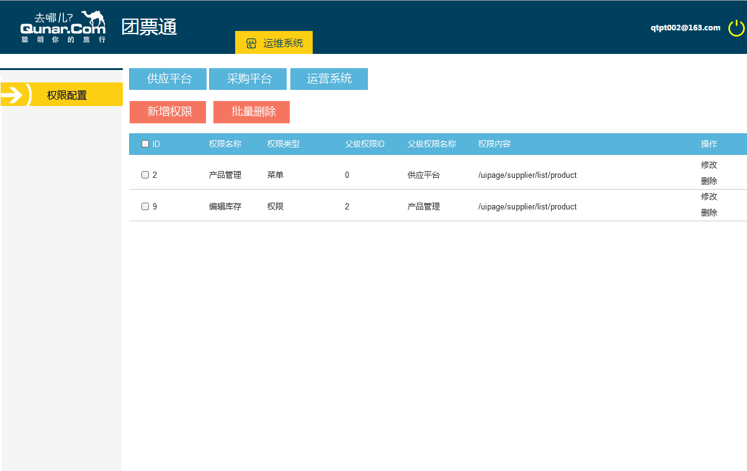

* + - 1. 前置条件

1.运营人员登录并通过验证

* + - 1. 输入信息

|  |  |  |
| --- | --- | --- |
| **元素** | **取值** | **备注** |
| 供应平台 | 按钮 | 展示供应平台权限列表 |
| 采购平台 | 按钮 | 展示采购平台权限列表 |
| 运营系统 | 按钮 | 展示运营系统权限列表 |
| 新增权限 | 按钮 | 进入新增权限页面 |
| 批量删除 | 按钮 |  |
| ID | Checkbox |  |
| 权限名称 |  |  |
| 权限类型 | 菜单/权限 |  |
| 父级权限ID | 数字 |  |
| 父级权限名称 |  |  |
| 权限内容 |  |  |
| 操作 | 修改/删除 |  |

* + - 1. 业务规则

1. 排序规则：
   1. 先按照父级ID升序排序，同一父级ID按照sort排序
2. 分页
   1. 每页30个
      * 1. 异常流程

权限列表为空展示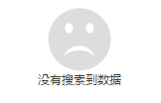

新增/修改权限

* User case：

操作者：Qunar运营人员

动作：新增/修改权限

* + 1. 1. 功能流程
       2. 界面原型(按需提供)

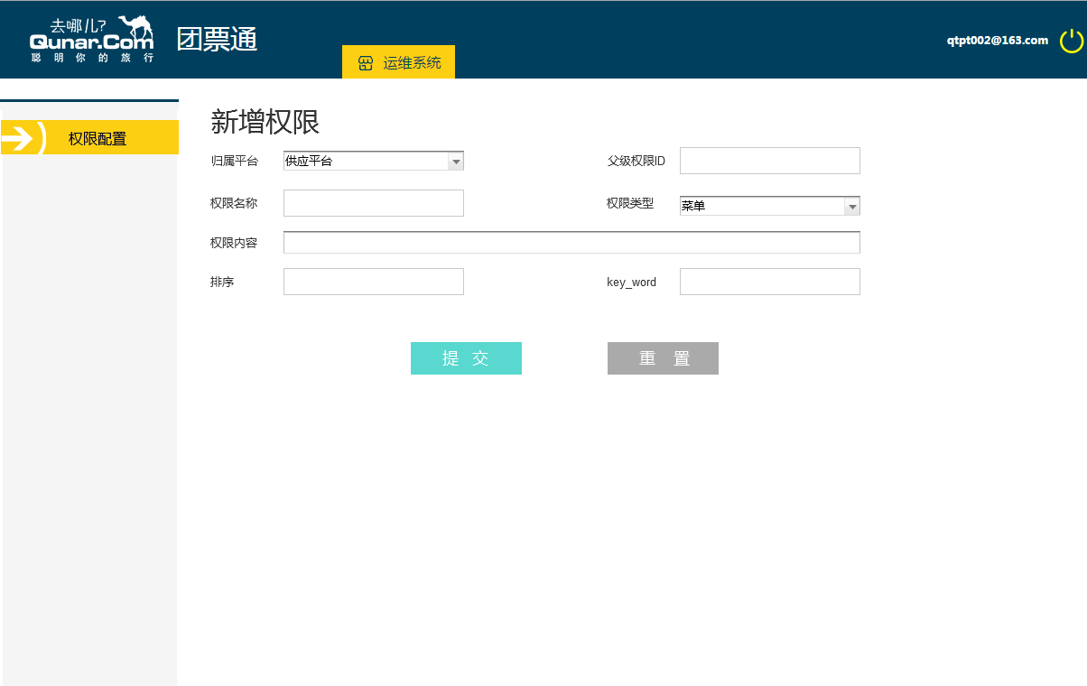

* + - 1. 前置条件

1. 运营人员登录并通过验证
2. 运营人员点击新增权限/选择某一个权限进行修改
   * + 1. 输入信息

|  |  |  |
| --- | --- | --- |
| **元素** | **取值** | **备注** |
| 归属平台 | Select | 供应平台/采购平台/运营系统 |
| 父级权限ID | 文本框 |  |
| 权限名称 | 文本框 |  |
| 权限类型 | Select | 菜单/权限 |
| 权限内容 | 文本框 | 权限URL |
| 排序 | 文本框 | 数字；同父级权限ID按照排序值进行排序 |
| Key_word | 文本框 | 英文 |
| 提交 | 按钮 | 进行新增/修改 |

* + - 1. 业务规则

1. 校验规则：全部必填
2. 权限ID自动生成
   * + 1. 异常流程
3. 失败提示“保存失败”

## 供应平台/采购平台

商户信息展示

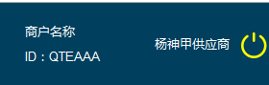

1. 展示商户信息和用户信息

销售渠道管理

* User case：

操作者：供应平台用户

动作：查询/新增/修改销售渠道

* + - 1. 功能流程
      2. 界面原型

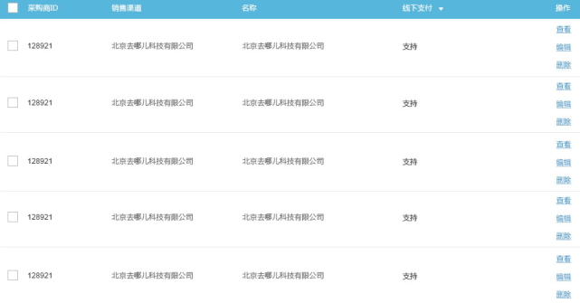

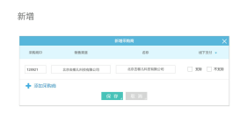

编辑：

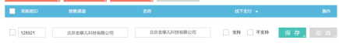

* + - 1. 前置条件

1.有查看、新增、修改销售渠道权限的用户

* + - 1. 输入信息

|  |  |  |
| --- | --- | --- |
| 元素 | 取值 | 备注 |
| 列表 | | |
| 销售渠道ID |  |  |
| 销售渠道名称 |  |  |
| 线下支付 | Radio |  |
| 操作 | 编辑  修改 |  |
|  |  |  |
|  |  |  |

* + - 1. 业务规则
      2. 异常流程

用户列表

* User case：

操作者：采购商管理员/供应商管理员

动作：查询用户

* + - 1. 功能流程

1. 点击用用户管理，进入用户列表
   * + 1. 界面原型(按需提供)

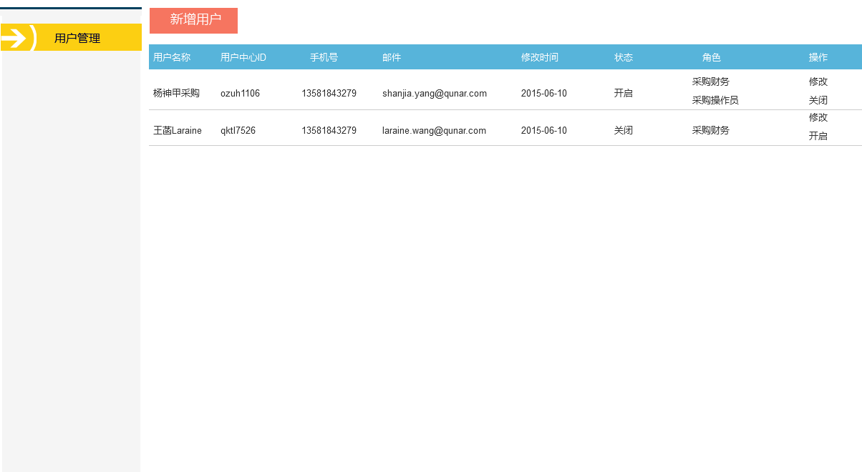

* + - 1. 前置条件

1.商户管理员权限进入

* + - 1. 输入信息

|  |  |  |
| --- | --- | --- |
| 元素 | 取值 | 备注 |
| 用户名称 | 中文 |  |
| 用户中心id |  |  |
| 手机号 |  |  |
| 邮件 |  |  |
| 修改时间 | YYYY-mm-dd |  |
| 状态 |  | 开启/关闭 |
| 操作 | 修改  开启 |  |

* + - 1. 业务规则

1. 分页规则：不分页
   * + 1. 异常流程

1. 查询为空显示“无”

增加/修改用户

* User case：

操作者：采购商管理员/供应商管理员

动作：增加/修改/删除用户

* + 2. 1. 功能流程



* + - 1. 界面原型(按需提供)

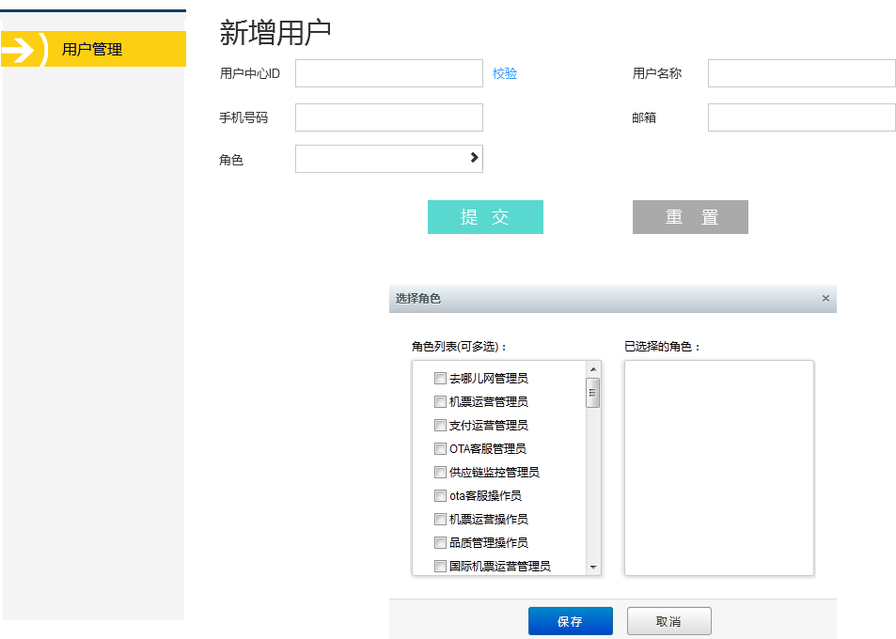

* + - 1. 前置条件

1.有增加/修改用户权限的用户

* + - 1. 输入信息

|  |  |  |
| --- | --- | --- |
| 元素 | 取值 | 备注 |
| 用户中心ID |  | 新增必填，修改不可填 |
| 校验 | 按钮 |  |
| 用户名称 |  | 必填 |
| 手机号码 |  | 非必填 |
| 邮箱 |  | 非必填 |
| 角色 | 选择框 | 必填 |
| 角色选择框 |  | 只能看到该商户下所有角色 |

* + - 1. 业务规则

1. 校验规则
   1. 用户中心ID必须通过校验才能提交
   2. 角色最少选择一个
      * 1. 异常流程

角色列表

* User case：

操作者：商户管理员

动作：查询角色

* + 1. 1. 功能流程
       2. 界面原型(按需提供)

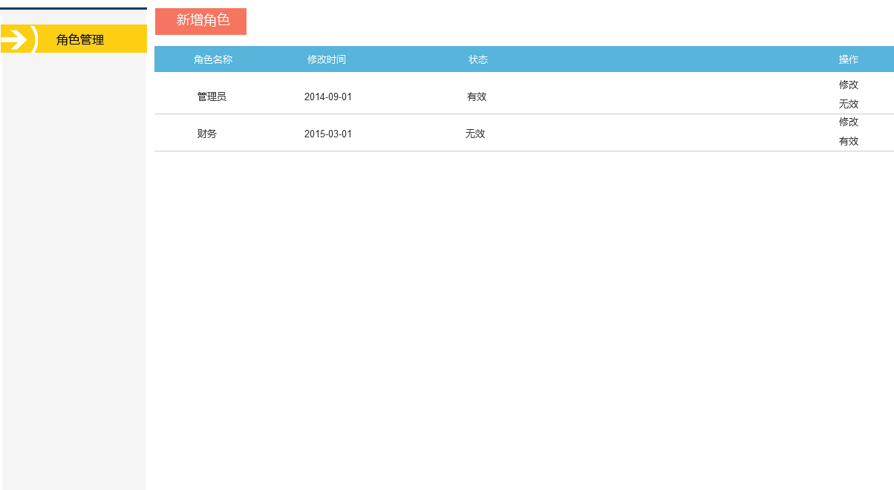

* + - 1. 前置条件

1.有进入角色列表权限用户

* + - 1. 输入信息

|  |  |  |
| --- | --- | --- |
| 元素 | 取值 | 备注 |
| 角色名称 |  |  |
| 修改时间 | YYYY-MM-DD |  |
| 状态 | 有效  无效 |  |
| 操作 | 修改  有效/无效 |  |

* + - 1. 业务规则

1.展示该商户下的所有角色

* + - 1. 异常流程

增加/修改角色

* User case：

操作者：商户用户

动作：增加、修改角色

* + 1. 1. 功能流程
       2. 界面原型(按需提供)

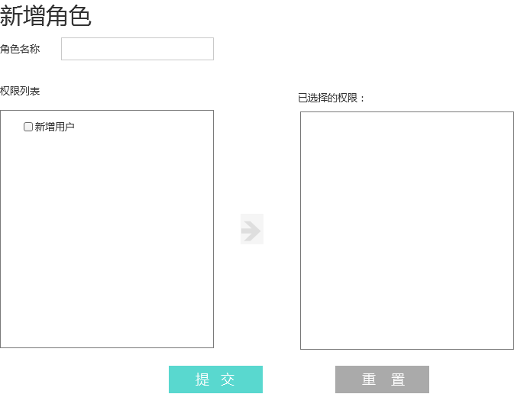

* + - 1. 前置条件

1.用角色新增修改权限的用户

* + - 1. 输入信息

|  |  |  |
| --- | --- | --- |
| 元素 | 取值 | 备注 |
| 角色名称 |  |  |
| 权限列表 | 树 |  |
| 已选择权限 | 树 |  |
|  |  |  |

* + - 1. 业务规则
      2. 权限排序按照父级ID排序，同父级ID按照sort排序；
      3. 新增角色至少要有1个权限
      4. 异常流程

1. 查询失败显示“无该商户”

供应新增采购商户

* User case：
  + - 1. 功能流程
      2. 界面原型(按需提供)
      3. 前置条件
      4. 输入信息
      5. 业务规则
      6. 异常流程

采购申请采购开户

* User case：

操作者：采购商

动作：申请开户

* + - 1. 功能流程
      2. 界面原型(按需提供)
      3. 前置条件
      4. 输入信息
      5. 业务规则
      6. 异常流程

# 对内对外依赖

## 内部依赖

## 外部接口

* 用户中心校验接口

<http://wiki.corp.qunar.com/pages/viewpage.action?pageId=9929615>

注意申请白名单

# 非功能性需求（可选）

## 安全性需求

*数据存储、数据传输的安全需求*

*身份认证、日志记录的安全审计需求*

## 性能要求

*阐述对软件产品性能的需求，并且说明提出需求的原理或者依据，以帮助开发人员做出合理的设计选择*

## 监控需求

*描述需要对系统哪些方面的的功能、性能、业务指标等进行监控*

# 运营计划

1. 整理新建商户默认角色和权限，提供给开发；
2. 产品负责现有数据（重点是角色和商户关系现在无关联）对应关系的修复；
3. 提供操作手册给运营、销售同学；
4. 销售按照该表格提供给运营同学；

|  |  |  |  |  |  |  |  |  |  |  |
| --- | --- | --- | --- | --- | --- | --- | --- | --- | --- | --- |
| 商户类型 | 商户名称 | 公司名称 | 联系方式 | 是否代运营 | 收款账号 | 管理员ID | 管理员手机 | 收款账号 | 签约销售 |  |
|  |  |  |  |  |  |  |  |  |  |  |
|  |  |  |  |  |  |  |  |  |  | 备注：供应商不需要填是否代运营、收款账号 |
|  |  |  |  |  |  |  |  |  |  | 备注：采购商如果已开通团票通，可以直接提供商户ID |

# 附录一 需求review 评分以及工作量评估

|  |  |  |  |
| --- | --- | --- | --- |
|  | 评估人 | 评分 | 工作量评估（人日） |
| 产品 |  |  | NA |
| Dev | 杨神甲 | 80 | 14.5 |
| FE | 张代应 | 80 | 11 |
| QA |  |  |  |

商户配置管理： 1.5d

权限配置管理： 1.5d

供应商-销售渠道管理 1.5d

用户配置管理: 2d

角色配置管理: 2d

现有系统权限改造：4d

整体联调：2d

商户管理列表 0.5

新增修改商户 1

权限列表 1

新增修改权限 1

商户信息展示 0.5

销售渠道列表 0.5

添加修改销售渠道 1

用户列表 0.5

添加修改用户 1

角色列表 0.5

增加修改角色 1

左侧菜单 0.5

整体联调 2

# 附录二 历次沟通意见汇总表

|  |  |  |  |
| --- | --- | --- | --- |
| **沟通讨论ID** | 1 | **意见数** |  |
| **意见确认人** | 曹轶慧、王栋栋、柳苏航 | | |
| 意见1： 供应新增采购用户、采购申请采购用户为空？  提出人：曹轶慧、王栋栋、柳苏航  解决办法：1.这两部分操作涉及角色过多，详见运营计划解决 | | | |
| 意见2：【意见描述】  提出人：  解决办法： | | | |
|  | | | |

|  |  |  |  |
| --- | --- | --- | --- |
| **沟通讨论ID** | 2 | **意见数** |  |
| **意见确认人** | 杨神甲、庞彬彬、张代应 | | |
| 意见3：销售与系统的关系及后续需求没有，销售字段改为备注；  提出人：杨神甲  解决办法：同意，让运营在备注暂填销售  意见4：商户ID自己输，做去重校验  提出人：杨神甲  解决办法：执行，修改文档；  意见5：用户中心ID不方便查找，是否有其他方案  提出人：杨神甲  解决办法：查看了用户中心APIwiki，有通过id、用户名、手机号、邮箱。继续使用用户id作为记录。详见图 | | | |
|  | | | |
|  | | | |

|  |  |  |  |
| --- | --- | --- | --- |
| **沟通讨论ID** | 3 | **意见数** |  |
| **意见确认人** |  | | |
| 意见4：【意见描述】  提出人：  解决办法：  1.  2.  3. | | | |

|  |  |  |  |
| --- | --- | --- | --- |
| **沟通讨论ID** | 4 | **意见数** |  |
| **意见确认人** |  | | |
| 意见5：【意见描述】  提出人：  解决办法：  1.  2. | | | |

# 附录三 授权Review需求的人员名单

|  |  |  |  |  |
| --- | --- | --- | --- | --- |
| **系统** | **DEV** | **QA** | **FE** | **特殊要求及特殊情况下备选** |
| 主系统 | 刘翀、郭颖 | 王博 | 张凯 | 其中7人日以上需求，leader的review后, 还需要朱翔确认 |
| 国际旗舰店 | 杨星 | 任全德 | 陈松 | QA：史丽佳 |
| 国内旗舰店 | 吴亚飞 | 任全德 | 陈松 | QA：易丹桂 |
| 国内TTS | 杨神甲、田志兵、梁启康 | 蒙进 | 周海龙 |  |
| 国际TTS | 高程 | 朱剑彬 | 陈松、韩伟 | DEV：吴定骏 QA：程娟、郭彦梅 FE：超过3人日，必须陈松确认 |
| PNR管理 | 付翔 | 高扬 | 周海龙 | FE：李桂林(2人日内项目) |
| 后台数据 | 郭银枫 | 高扬 |  |  |
| 订单中心&出票 | 王力 | 焦燕 | 冯地木 | FE：李桂林(2人日内项目) |
| 工单 | 赵瑞霖 | 焦燕 | 冯地木 | FE：李桂林(2人日内项目) |
| 服务退改 | 常晓龙 | 潘媛玥 | 冯地木 | DEV：陈培煜  FE：李桂林(2人日内项目) |
| 基础服务&touch | 潘刚 | 焦燕 | 冯地木 | FE：李桂林(2人日内项目) |
| 国际服务 | 熊昆Ken | 潘媛玥 | 冯地木 | FE：李桂林(2人日内项目) QA：焦燕 |
| 数据抓取 | 吴跃嘉 |  |  |  |
| 国内B2C | 罗茂林 | 潘媛玥 | 冯地木 |  |
| 服务支撑 | 苏仁永 | 潘媛玥 | 冯地木 |  |
| 批发系统 | 梁衡怊 | 潘媛玥、蒙进 | 冯地木 |  |
| 航司保险 | 冯敬舜 | 蒙进 | 张凯 |  |
| 交通金融 | 徐成刚、杨神甲 |  | 冯地木 |  |
| 自营业务 | 付翔 | 蒙进 | 周海龙 |  |
| 火车票 | 吴小珊 | 周强 | 冯兴龙 |  |
| 汽车票 | 刘广泽 | 周强 | 冯兴龙 |  |
| 无线机票 | 闫石 | 张明 | IOS：李春雷  Android：沈贤树  Touch：马涛 |  |
| TTM | 孟祥亮、徐成刚 | 蒙进、焦燕 | 张凯 |  |
| Wrapper | 刘海波 |  |  |  |
| 其他系统 |  |  |  |  |

# 价值模型参考



*最新的请和各自产品线leader确认。

# 附录四 Review checklist

1. 项目背景和目标

* 解决的问题是什么，为什么？
* 解决方案为什么是有效的？
* 量化的目标？

1. 业务流程图，包含新增或修改的局部流程图，产品整体的流程图，参考样例《[酒店直销TTS退款问题处](http://qunar-share/pm/Lists/List25/DispForm.aspx?ID=140)》

* 业务流程中的逻辑逻辑完整性，是否正确有效 是否闭合？如：这个功能是否和现有产品有互相矛盾的地方？
* 详细的状态机描述，包含成功 失败和**异常**，需特别关注异常
* 交易系统必须包含，新产品可以不作要求

1. 包含交互逻辑和Demo，**页面原型通过工具-axure等制作。**
2. 项目的具体风险，如：对于运营的影响等
3. 旧数据的处理方案，新旧系统兼容性，以及新需求对老系统的影响或其他系统影响
4. 避免“同某功能”，要引用文档和了解原有功能
5. 清晰的外部系统依赖描述（如：外部不可用应该如何处理等）
6. 需求真正来源，具体的负责人或者团队（如：此需求是来自于市场或者销售的具体的哪个负责人或者团队）
7. 输入输出的边界描述
8. 详细的沟通记录，必须包含需求来源方和内部的沟通记录
9. 业务监控点描述（新增，目前需求文档中尚无描述）
10. 统计数据相关描述
11. 设计图交付必须为PSD格式
12. UE的标准组件要求
13. 访问量和数据量等，以及使用的密度,频度和高峰值
14. SOX 404合规，如：

* 帮客户操作与“钱”相关操作和审核分开
* 跟qunar收入相关的变化，操作和审核分开，详细的日志